EL BOLETIN

DE LOS AMIGOS

DEL PADRE CAFFAREL

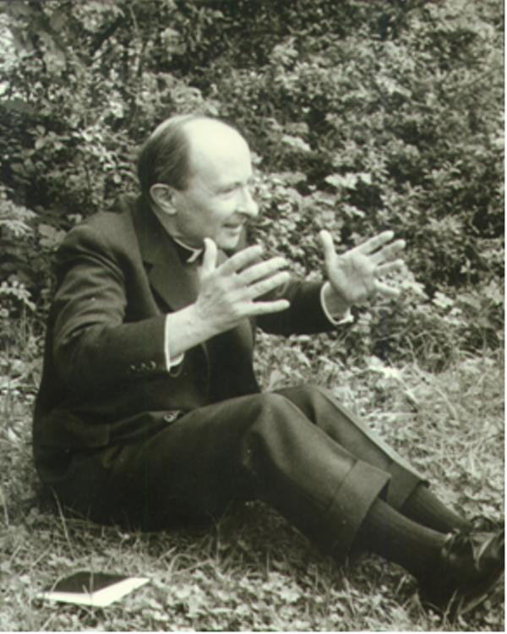

BOLETIN DE ENLACE N° 6
Enero 2010

Association des amis du pÈre caffarel
49 rue de la Glacière
F-75013 PARIS
www.henri-caffarel.org

LOS AMIGOS DEL PADRE CAFFAREL

Asociación ley 1901 para la promoción de la Causa de canonización del
padre Henry Caffarel

49, rue de la Glacière - (7e étage) - F 75013 Paris
Tél. : + 33 1 43 31 96 21 - Fax.: + 33 1 45 35 47 12
Courriel : association-amis@henri-caffarel.org
Site Internet : www.henri-caffarel.org

SUMARIO

- Editorial : el « lugar » de la pareja
Maria-Carla y Carlo Volpini…………………...... p. 4
- El billete del Postulador :
Padre Paul Dominique Marcovits, o.p. …………...p. 6
- El « Testamento » de Chantilly
Gérard y Marie-Christine de Roberty…….……… p. 8
- Coloquio sobre el Padre Caffarel
Mons- François Fleischmann …………………… p. 10
- Archivos : texto del Padre Caffarel (« Anillo der Oro », 1964)
Matrimonio y Misión.…………………..…...…… p. 11
- Testimonios sobre el P. Caffarel
M.. Michel y Fina Naaman, END Siria ….…….… p. 17
Charles y Paulette Azar, END Líbano).…….….. . p. 18
- Asociación de Amigos del padre Caffarel,
Miembros honorarios…..………........................... p. 21
- Boletín de renovación de su
Adhesión ………..………...................................... p. 23

El DVD del Padre Caffarelse puede solicitar aà
L’Association des Amis du père Caffarel,
- Por correo : 49 rue de la Glacière F-75013 PARIS
- Por internet : www.henri-caffarel.org
A un precio de 5 €

En el anverso del boletín encontrarán una página para
Renovar su adhesión para el año 2010, si no lo ha hecho todavía.

En la parte posterior del boletín pueden escribir los nombres de las personas cuyos nombres desea inscribir para que soliciten su adhesión

EDITORIAL

El “LUGAR ” de la PAREJA  Maria-Carla y Carlo Volpini | 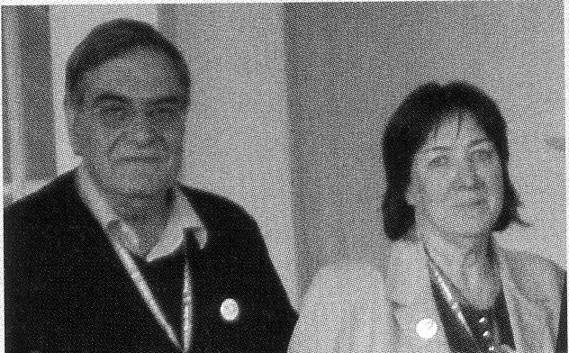
En adelante la vida en grupo no responde a la necesidad fundamental de una personalidad joven, para ello se necesita la comunión, la relación persona a persona, ese diálogo en el que dos seres autónomos ponen en común lo mejor de ellos mismos. Comunión que se busca en la amistad ante todo, que se realiza de nuevo cada vez más estrecha, en el amor conyugal y el matrimonio, porque « no es bueno, dijo Dios, que el hombre esté solo »

Cuando retomamos los escritos del padre Caffarel, siempre nos sorprende la actualidad de su mensaje y comprendemos cada vez mejor por qué es justo llamarlo « el profeta del matrimonio ».
Las palabras que hemos recordado, nuevamente ratifican qué tan fácil es, aún en un buen matrimonio, caer en la soledad, si no estamos vigilantes y atentos a crear en la pareja un diálogo siempre vivo e intenso.

A veces parece que vivir en un clima familiar alegre y tranquilo puede ser suficiente para garantizar la unidad conyugal ; al contrario la pareja, específicamente requiere una dimensión particular que permita hacer crecer su conyugalidad en todos los niveles. El diálogo que se debe establecer en una pareja no puede ser el mismo que el que se establece en la familia : los gestos que una pareja debe intercambiar, no pueden ser los que reservamos, aún con todo el amor posible, a los hijos u otros miembros de la familia. Y lo mismo sucede con las miradas, las atenciones, las palabras……..

La comunión conyugal profunda es la amistad, es el don de profundizar de corazón y de cuerpo, es la sintonía de las emociones, es la actitud común de orar, es compartir la vida.

El Padre Caffarel comprendió muy bien que la dimensión conyugal es un « lugar » íntimo que puede ser habitado solamente por la pareja que lo vive. Aunque, como sucede muy frecuentemente en nuestros días, nos olvidamos de cultivar nuestro « lugar» para dispersarnos en la multiplicidad de numerosas relaciones, `por más positivas y alegres que ellas sean. Cuando vivimos la tentación de identificar a la pareja en la familia, inevitablemente llegamos a experimentar la soledad.
« No es bueno, dijo Dios, que el hombre esté solo », pero esta soledad en lo profundo de cada hombre y de cada mujer no puede ser colmada, a nivel humano, sino por otro hombre u otra mujer a quien sintamos como nuestro complemento.

Esta es pues una realidad nueva que nace y se construye día tras día en el matrimonio para presentarla juntos a Dios.

¡Agradecemos al Padre Caffarel, por habérnoslo explicado y recordado tan bien ! Y gracias por habernos dado todos los instrumentos, a través de la metodología diseñada para los ENS, para vivir en ese « lugar » con nuestra pareja.

El billete del Postulador
Henri Caffarel, sacerdote  Padre Paul-Dominique Marcovits , o.p. | 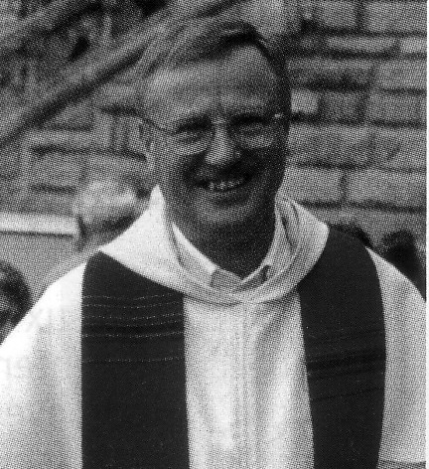

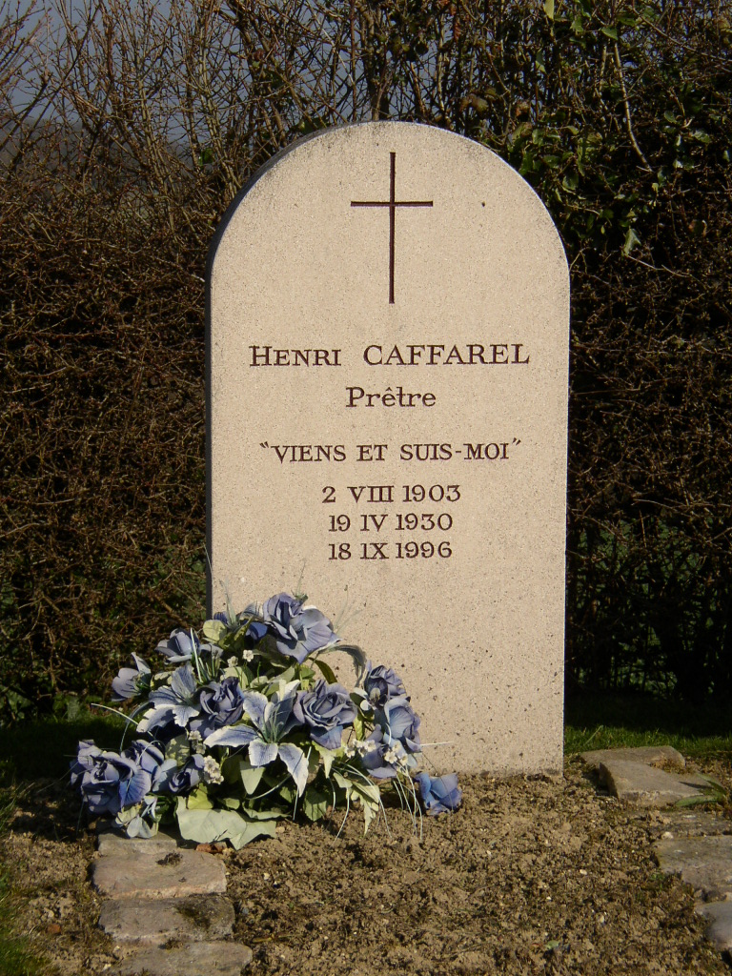

Cementerio de Troussures. El horizonte es grande, eco de la apertura del corazón del padre Caffarel al mundo. Una estela domina su tumba. Hay un escrito : « Henri CAFFAREL Sacerdote. Ven y sígueme ». Después se encuentran escritas las fechas de su bautismo, su ordenación y su muerte. El Padre quiso que solamente la palabra sacerdote definiese ese llamado de Cristo.

Detengámonos un instante. Este año, 2009-2010, año de los sacerdotes, tratemos de entender lo que el padre Caffarel nos quiso decir.

En 1955, el padre Caffarel hizo una encuesta entre los Equipos de Nuestra Señora : ¿qué pensaban los equipistas del sacerdote? La presentación que hizo después el padre Caffarel en el Anillo de Oro de ese año, es extremadamente rica y nos hacía prever lo que iba a decir el Concilio Vaticano II.

Al final de un largo y hermoso artículo, el padre Caffarel pregunta:
« ¿Tenéis razón en exigirle a un sacerdote que sea santo ? El escribe « Si se trata de una afirmación, de una certeza, que se repite a cada instante en vuestras cartas (las respuestas a la encuesta), esto está bien : “ El sacerdote debe ser un santo, queremos, exigimos que sea un santo ”. » Y el padre Caffarel ilumina esta afirmación: « Ciertamente un santo hace mucho más bien que un hombre honesto o aún que un “piadoso funcionario” ». Pero la santidad de los sacramentos y de la Palabra viene de Dios y no de su ministro. Y concluye con algo que es fundamental : si la santidad es una ayuda, todo « depende sin embargo, de otra virtud menos excepcional que es la fe. Fe : ésta es la palabra que lo resume todo. La fe del sacerdote, que debe descubrir sin cesar la huella de Dios y la voluntad de Dios en la vida de los hombres. La fe de los fieles que deben ver al sacerdote, no por sus defectos ni tampoco por sus virtudes (porque admirar su caridad, su devoción, su oración es verlo con ojos humanos), sino con el respeto que exige su misión, y sin preguntarse primero si él la cumple bien o mal. » Descripción magnífica de lo que el padre Caffarel quería para él mismo, y de lo que inspiró a su alrededor.

El padre añade: « En ese deseo de “ver un santo”, ¿no será que hay un poco de ilusión y falta de fe? Porque – es él quien lo dice - la santidad no se ve, n está hecha para ser vista ». En efecto, explica él, se trata siempre de que los fieles vean al sacerdote y que el sacerdote vea a los fieles « con los ojos de la fe ». El padre Caffarel da varios ejemplos – y todo sacerdote se reconoce en ellos – en donde es acogido como hombre de Dios. El sacerdote entrega la vida de Dios « y cuando reparte, se siente más fuerte », porque su humilde palabra – lleva consigo la de Dios – ha sido escuchado, y también porque los fieles deciden en retorno orar por él: « ha tomado cargo de su ministerio ». La santidad se comunica desde el fondo de los corazones, por la fe. ¿Vida feliz ! Así avanza la Iglesia.

(Para escribirle : correo posta a la dirección de la Asociación,
e-mail : postulateur@henri-caffarel.org)

El Padre Caffarel en Chantilly :
Un testamento espiritual siempre actual  Gérard y Marie-Christine de Roberty | 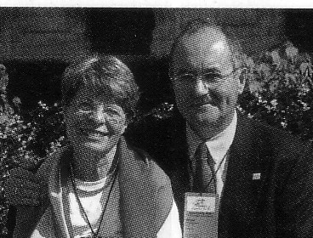

En mayo de 1987, éramos jóvenes responsables regionales participando en el Encuentro del Padre Caffarel con los responsables europeos de los Equipos de Nuestra Señora en Chantilly. ¡Allí había « dos clanes »: los jóvenes » y los « mayores »! Nosotros, los « jóvenes », no comprendíamos la actitud de los « mayores », deferentes, « el dedo pequeño sobre la costura del pantalón ». Nos « abrían los ojos » porque éramos como gamines enervados en el fondo de la sala.
No medíamos la importancia del momento : la importancia de ese testamento espiritual que iba a regalar el Padre Caffarel a los Equipos de Nuestra Señora.

Desde 1973 no había ido a hablar así con los responsables del movimiento. Para los « mayores », su venida era algo tan importante ; nosotros, los más jóvenes, no nos dimos cuenta de la importancia sino después. Cuando él hablaba…todo lo que decía se quedaba guardado en la memoria, en el corazón y la inteligencia…inmediatamente : era tan fuerte.

Nosotros vivimos la fuerza del discurso, pero permanecíamos insensibles a ese respeto que le prodigaban los mayores : él mismo también se mostraba indiferente. Muy rápidamente comprendimos que estábamos viviendo un momento de gracia…..Porque « ese hombre hablaba con autoridad », gran simplicidad y parecía inspirada por el Espíritu Santo.

Para hablar de contenido tan rico de ese momento privilegiado, qué mejor que dejar hablar al Padre del carisma fundador de los Equipos de Nuestra Señora : « ¿Qué debemos entender por carisma fundador » ? Y bien, algo más que una buena idea, una idea edificante, es una inspiración del espíritu Santo que será como un dinamismo que conducirá a la institución a lo largo de su desarrollo y le permitirá cumplir su misión.

Y desarrollar también los tres temas que le eran tan queridos y que iban a dar las diferentes orientaciones del Movimiento de los ENS retenidos por los diferentes Equipos Internacionales, durante los períodos siguientes :
- El Segundo Aliento 1988 – 1994,
- Invitados a las Bodas de Cana 1994 – 2000,
- Ser pareja cristiana hoy en la Iglesia y en el mundo 2000 – 2006,
- Equipos de Nuestra Señora, comunidades de parejas, reglejo del amor de Cristo 2006 – 2012.

Todas esas orientaciones responden a los criterios definidos ese 3 de mayo de 1987 por el Padre Caffarel :
- « Volver a la fuente porque a veces, la fuente se encalla, la fuente que yo llamo el carisma fundador ».
- « Tener en cuenta las necesidades y los valores del período en el cual estamos. Cada período aporta a la Iglesia ya a la Sociedad, valores nuevos, hay valores positivos y valores negativos, es indudable que debemos tener encuentra los valores positivos, las necesidades de los individuos. Verificar en qué medida esos valores, que consideramos adoptar, se sitúan bien en la línea del carisma fundador ».
- « ¿Ver qué es lo que no se ha comprendido perfectamente en el curso de los años? y ¿qué es lo que no pudimos comprender o que comprendemos mejor en la coyuntura actual ?

Pero dejemos también que el Padre Caffarel se exprese, y no concluyamos, por sabiduría, o por fidelidad a su línea de de vida desde el comienzo cuando dijo a la primera pareja: « Busquemos juntos ».
« No voy a concluir, eso es problema de ustedes, no mío. Mi rol era simplemente el de dar testimonio e invitaros a la fidelidad al carisma fundador e invitaros a la creatividad en esa fidelidad. »

Finalmente el Padre Caffarel nos invita a rezar a María :
La fe en María, en su amor, en su intercesión, estaba presente desde el comienzo de los Equipos de Nuestra Señora y por eso justamente que los Equipos de Nuestra Señora se llaman así, de Nuestra Señora, no es por azar, por lo tanto, yo los invito más que nunca a renovar, esta confianza en la Virgen María que presidirá a los destinados de los Equipos.”

 | Un COLOQUÍO  para profundizar en la PERSONALIDAD y  ACCION del Padre CAFFAREL  Mons. Fleischmann | 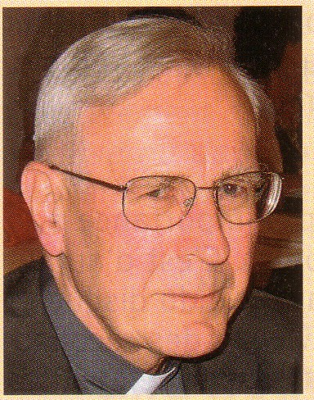
Nuestra Asociación, al mismo tiempo que apoya la causa de canonización, desea contribuir a hacer conocer mejor la figura y obra del Padre Caffarel. Nos ha parecido útil invitar a algunas personalidades de diferentes competencias a participar en un coloquio de nivel científico.

El Colegio de los Bernardinos, institución de la diócesis de París para la investigación religiosa y cultural, aceptó incluir este coloquio en su programa, los días 3 y 4 de diciembre de 2010.

El coloquio será dirigido por Madame Agnès Walch, Maestra de conferencias en historia en la Universidad de Artois, autora de una tesis sobre “la espiritualidad conyugal en el catolicismo francés, siglos XVI-XX”. El Padre Dominique Marcovits, postulador, participa en la preparación así como Hervé de Corn, miembro de la oficina y el P. Fleischmann, consiliario eclesiástico.

Los dos días nos permitirán discernir mejor la personalidad y la acción del P. Caffarel en el contexto eclesial y cultural a partir de su ordenación en 1930, en el período de la creación de los Equipos de Nuestra Señora, del Anillo de Oro, y de los Cuadernos sobre la Oración, hasta el Concilio Vaticano II y más allá, después en los años consagrados a la Casa de Oración de Troussures. También esperamos publicar los actas de ese coloquio.

El Cardenal André Vingt-Trois, arzobispo de París, también ofreció asegurar el patrocinio de esta manifestación.

Una vez que terminemos de hacer el programa, enviaremos información más precisa en internet y en el próximo boletín.
Archivos

Padre Henri Caffarel :
Matrimonio y Misión

« El matrimonio es un camino de santidad »

Dar testimonio de la « buena nueva » del matrimonio cristiano, es la misión de la pareja cristiana, en el seno mismo de la pareja y de la familia, pero también delante del mundo y de la Iglesia.
Para ilustrar esta misión, orientación del año de los Equipos, proponemos dos extractos de una conferencia del Padre Caffarel publicados en el número especial de mayo-agosto 1962 del « Anillo de Oro » sobre el tema:

« El matrimonio, un camino hacia Dios »

(Dada la extensión del texto, nos hemos permitido hacer algunos recortes marcados …/…)

Le foyer apÔtre

Unirse no es solamente, para dos cristianos, comprometerse el uno con el otro, también es comprometerse juntos frente a la Iglesia. En efecto, por el matrimonio, la pareja cristiana toma su lugar en la Iglesia y ahí se encuentra como investido de un cargo público. Esto fuel o que Pio XII en Mystici Corporis, quiso hacernos entender : « Cristo atendió de manera especial las necesidades orgánicas de la Iglesia con la institución de dos sacramentos : el matrimonio y el orden. « ¿Cuál es la misión de la pareja cristiana en la Iglesia ? Este es el tema de esta conferencia.
Poro el sacramento del matrimonio, la pareja, como tal, puesto que es un todo, se incorpora al Cuerpo de Cristo. Dos palabras pueden ayudar a entrar en la inteligencia de este Misterio : « la célula » y « el órgano ». El matrimonio es la « Célula de la Iglesia », decía Juan XXIII, en 1959 ante miles de peregrinos de los Equipos de Nuestra Señora. Esta expresión tiene la ventaja de resaltar muy bien que el « matrimonio – célula » vive de la vida misma del Cuerpo entero. Así como el alma está presente en cada célula del cuerpo, igualmente se encuentran y actualizan en cada pareja cristiana, el misterio y la vida de todo el Cuerpo Místico.
…/…

Proclamar el amor divino

Hacer conocer a Dios, proclamar su amor, éste es el primer aspecto de la misión apostólica de la pareja.

El autor se revela siempre en su obra : la sonata del músico, el cuadro del pintor nos dan acceso a la vida interior del artista. Así mismo, en la inmensa creación, toda criatura habla de Dios : el cielo estrellado, de su inmensidad ; la mirada inocente de un niño, de su pureza ; el amor de un hombre por sus hijos, de su paternidad.

Esta gran realidad humana que es la pareja, ¿qué revela de Dios? Que Dios no es, como lo pretendía el señor François-René de Chateaubriand, « el celibato eterno de los mundos », sino una comunidad de personas que se aman entre sí : el Padre y su Verbo en la unidad del Espíritu. Hombre y Mujer, unidos en el amor, son la parábola viva de la comunidad divina. Es así, a ellos ante todo, que se dirige la palabra de Cristo : « Sed uno así como mi Padre y yo somos uno », sed dos que se entregan el uno al otro para entregarse juntos a ese tercero que es el hijo, vuestro amor encarnado, personificado ; así seréis como un espejo donde se reflejará la vida trinitaria.
Esos dos que son el hombre y la mujer casados, evocan también a los dos en un solo Cuerpo Místico que son Cristo y la Iglesia. La alianza del hombre y la mujer es, debería ser, la imagen, « la epifanía » de la unión de Cristo y la Iglesia.

Debemos pues decir que el primer aspecto de la misión apostólica del matrimonio es hacer ver a los hombres el misterio íntimo de la familia trinitaria así como ese otro misterio derivado del primero: la unión de la divinidad y de la humanidad, de Cristo y de la Iglesia, unión infranqueable y fecunda que no cesa de engendrar hijos de Dios.

Del mismo modo que si no hubiera padres de familia, no tendría ningún significado para nosotros aprender que Dios es nuestro padre : igualmente si no existiera la unión fecunda de amor del hombre y la mujer, la intimidad del amor de las personas divinas y la unión de Cristo y la Iglesia, serían totalmente ininteligibles para nosotros.

Por lo tanto Dios cuenta con vosotros, los casados, para que los hombres puedan entrever los tres grandes misterios : Trinidad, Encarnación, Redención. Este es el primer aspecto de la misión apostólica de la pareja. Y es por el hecho mismo el motivo más noble que podéis tener para amaros, para estar unidos, para ser fecundos.

Pero hay otras formas de cooperar con la obra de Dios.

Sanctificación recíproca

Es ante todo al lado de vuestro cónyuge que Dios os quiere como su cooperante. Recordad lo que escribió Pío XI en Casti Connubii : « Esta formación interior mutua de los esposos, esta aplicación asidua a trabajar por su perfección recíproca, es la razón primordial del matrimonio si no consideramos estrictamente en el matrimonio la institución destinada a la procreación ». Esto no es un lujo, es la feliz iniciativa de un matrimonio joven edificante, por los esposos de tomar a su cargo la responsabilidad espiritual el uno del otro. Es una misión, una misión divina. Por el sacramento del matrimonio, os hacéis responsables de la santificación de vuestro cónyuge, al ejemplo de Cristo que se encarnó y se hizo responsable de la salvación de la humanidad.
…/…

Cooperar con Cristo en la santificación de vuestro cónyuge es esencial para vuestra misión apostólica. « Tu eres para mí, dice el Señor, a cada uno de vosotros, un enviado, un testigo, un cooperante indispensable para la santificación de tu cónyuge. Es cierto que yo trabajo de diferentes formas para hacer un santo : bajo la forma del pan eucarístico, yo nutro su vida cristiana ; bajo la forma del sacerdote, yo le perdono cuando se dobla por el pecado ; pero bajo la forma más conmovedora, la de una esposa tierna, diligente, de un marido atento, solícito, amoroso, quiero estar al lado de él noche y día y revelarle mi amor, y acercarme a él más estrechamente. »
…/…

Apostolado en el hogar

Si cada uno de los esposos se encarga de una misión al lado de su cónyuge, los dos juntos, puesto que no son sino uno, se encargan de la misión al lado de otros, ante todo, al lado de sus hijos.
…/…
La primera manera de contribuir a la santificación de vuestros hijos, es amarlos con gran ternura y verlos crecer y trabajar por desarrollarse……y transmitirles la Palabra de Dios.
…/…
Pero, bien lo sabéis, vuestra misión apostólica no se limita solamente a vuestros hijos. Hay a tu alrededor quienes esperan vuestro testimonio. ¿Qué vais a hacer por ellos?
…/…

Vuestras riquezas son de dos órdenes : riquezas humanas y riquezas de gracia.
Para comenzar, las riquezas humanas. La primera, fuente de todas las demás y la más preciosa: vuestro amor conyugal – sin embargo, es necesario que siga vivo. Como lo decía uno de vosotros en la encuesta hecha entre los Equipos: « Un matrimonio apóstol debe ser un matrimonio enamorado. La única manera de despertar envidia ». Vuestro amor conyugal fructifica en diversos amores : el amor paternal y la ternura maternal, el amor filiar y el amor fraternal, tantos amores que hacen del hogar cristiano un lugar único en el mundo. Y cuántos aspectos y relaciones variadas presenta el matrimonio con el transcurso de las horas y los acontecimientos : comidas y veladas, días de trabajo y días de fiesta, momentos dolorosos, momentos alegres….
…/…

El matrimonio cristiano no se contenta con ofrecer sus riquezas humanas, con hacer ver a través de ellas su verdadero capital : él reparte entre sus huéspedes las riquezas de la gracia que vive.
Su gran riqueza espiritual es la presencia de Cristo que hace de esta comunidad familiar una « pequeña iglesia » según la expresión de San Juan Crisóstomo. « Cuando dos o tres se reúnen en mi nombre, ahí estoy yo » dice el Señor : y Tertuliano comentaba: « Cuando dos están juntos, hay Iglesia ». …/…

Así, la pareja cristiana y la familia aparecen ante nosotros ejerciendo entre el mundo y la Iglesia jerárquica, por su apostolado de acogida, una « función de mediación ». Esta es una gran palabra, por lo tanto, después de todo eso que os acabo de decir ¿no es pues lo que más conviene?

Apostolado por fuera del hogar

…/…
Esa caridad, esa « comunión en la caridad » que Cristo opera en el matrimonio, se trata de que resplandezca, de que sea obrero de la unidad ahí donde vive, que se instaure esta comunión en los medios donde ha sido colocado providencialmente. Con mucha frecuencia su esfuerzo por hacer unidad se ejerce en un plan simplemente humano ; pero que sepa muy bien que esa unidad humana ya anuncia una unidad más alta.
…/…
Pero el apostolado no es solamente un testimonio y un resplandor, también es una tarea. Hay actividades apostólicas que el marido y la mujer pueden emprender y desarrollar juntos. Algunas aún exigen que los dos se consagren a ellas: la preparación de los novios, la acogida a los catecúmenos, la ayuda a los matrimonios jóvenes, el consejo a los matrimonios desunidos….

No podría dejar de referirme a aquellos que parten en las nuevas cristiandades, al lado de los misioneros. Allí, más que en cualquier otra parte, se necesitan, según las palabras de Juan XXIII, los peregrinos de los Equipos de Nuestra Señora, que los matrimonios cristianos, por su vida, proclamen, ilustren, pongan ante los ojos de todos, aquello que los sacerdotes enseñan con la palabra, y especialmente las grandezas y exigencias del matrimonio cristiano.
…/…
Sobra decir que no todos los matrimonios tienen una vocación como esa, que inclusive, muchas veces el marido y la mujer no pueden ejercer el apostolado juntos. Bien sea por razón muy válida de que no pasan el día en el mismo medio. ¡Qué importa! Lo esencial no es que siempre estén juntos físicamente, sino moralmente. A mí me gusta traer a la memoria un viejo recuerdo: Un día, en el metro, dos obreros hablaban detrás de mí de un camarada. El uno dijo al otro: « ¡Oh! Mi viejo, eso se ve, es un tipo feliz en familia. » ¿No es eso realmente lo que importa: que cada uno se dedique a sus tareas llevando las riquezas de su matrimonio ? « La manera como cada esposo, en el exterior, habla de su cónyuge, del matrimonio, escribía uno de vosotros, puede ser por sí sola un apostolado. »
…/…
~

Lo que san Pablo dijo al matrimonio de Aquila y Priscilla: « mis auxiliares en el apostolado », debe poderlo decir Cristo de toda pareja cristiana.

Témoignages sur le Père Caffarel

Mgr Michel y Fina Naaman
ENS-SIRIA

- ¡ Aló !...
- Si ?
- Queremos que nos den un testimonio sobre el Padre Caffarel.
- De acuerdo, ¡Será un gran placer hacerlo !'

Qué pena…..es una pena que no conocía personalmente al Padre Caffarel…pero a través de sus escritos, sus libros….y, sobre todo, el libro de Jean Allemand : « Padre Henry Caffarel, un hombre embriagado de Dios » que yo traduje al árabe y que los ENS de Siria editaron y distribuyeron.
A través de sus escritos, veo al hombre : Henri Cafrfarel….al sacerdote Henri Caffarel, enamorado de Cristo y de su Iglesia…..lo siento frente a mí : vivo, nervioso, apasionado, hablando con todo su ser : sus ojos, su cuerpo, sus manos…..y, sobre todo, con su corazón, habitado por Dios, habitado por el amor de Dios a quien él quería aclamar, cantar, decir a todos los hombres, y de una manera especial a los casados :
« Atención, vosotros sois el signo más bello del amor de Dios, total, encarnado, perdonador, pacificador, invencible…..… »

Permaneced siendo esos íconos vivos de este amor, a pesar de vuestra condición vulnerable y frágil. A pesar de todo, vosotros sois fuertes, porque Jesús es la tercera persona en vuestra pareja….porque Dios está con vosotros.

Charles y Paulette Azar
ENS LIBANO

Fue de regreso al hotel que conocimos al Abad Caffarel, de talla pequeña, aspecto asceta, muy concentrado y por lo tanto uno sentía por su comportamiento, que seguía un movimiento interior.

Doce años después de descubrir los ENS, descubrimos a su humilde fundador y dinámico motor. Fue en abril de 1962, cuando Paulette y yo conocimos a los Equipos. Llevábamos un año de casados y yo era becario de Francia para hacer un año de especialización en impresión y edición de libros en París.

Era el período del nuevo comienzo. Al adoptar la Carta, los Equipos renunciaban a la fórmula « club de parejas » y aprovechaban su experiencia de comunión en pareja, para penetrar más allá en el espacio incommensurable, esa altura, es amplitud y esa profundidad de la comunión eterna de tres Personas divinas a las cuales comúnmente designamos como un « misterio ».

El iniciador de esta avanzada de los laicos hacia el conocimiento de Dios tres veces santo en la Biblia, a partir no solamente de un razonamiento filosófico o racional sino a partir de una experiencia práctica, inscrita en su carne, fue el Abad Caffarel.

Lo poco que nos quedaba del año de especialización no nos permitió conocer al Abad, más sin embargo, él estaba presente en todas nuestras reuniones con los Equipos parisinos : todo lo que nos presentaban, las exigencias de la Carta, la grandeza de matrimonio, la presencia de Dios, el compromiso misionero, la visión del Reino, todo veía de él.

De regreso al Líbano, lanzamos los Equipos. La adhesión confiada al Espíritu que habitaba en el Abad nos formó poco a poco. Introducidos a la oración por los Cuadernos sobre la Oración, seguimos el Curso por Correspondencia y así empezamos a hacer parte de veladores con el Abad.

Los tres equipos de Beirut se convirtieron en un gran árbol ; nos lanzamos pues a fundar en Siria lo cual dio, gracias al equipo Lattaquié 1, también un gran árbol. Aquí y allá, muchas parejas llegarían a los Equipos para profundizar su comunión. Allí también pusieron ellos sus gracias con su compromiso apostólico en un período muy difícil de la historia de la región. El regreso del Pueblo de la Primera Alianza, su encuentro con los Cristianos de Oriente un conflicto lejano reavivado con la doctrina del Islam, habían engendrado una turbulencia. Para tener en ese contexto una visión clara del plan del Maestro de la Historia, proclamar su adhesión a él y trabajar por su realización, el cristiano debía tener un conocimiento de la Historia Sagrada y del lugar central de Jesús Rey. Los Equipos proponían y cultivaban un estudio de temas bíblicos, una disciplina de vida, un accésit, una presencia y una disponibilidad a las sugerencias del Espíritu Santo. El equipo de Siria mismo, contribuyó con un mártir : Boulos Mestrih.

Confiados en el Abad, cuyas directrices, apoyadas por testimonios, recibíamos en las Cartas mensuales, los temas y el Anillo de Oro, experimentamos la castidad conyugal. Es así como a raíz de la publicación de Humanae Vitae, expresamos nuestro apoyo al Santo Padre y nos reunimos con otras parejas para ir a la peregrinación de los Equipos en Roma en 1970. Peregrinación de apoyo al Papa.

Allá fue donde conocimos al Abad en persona, de regreso al hotel después de la visita de los Cardenales de Furstenberg y Garonne, con los d’Amonville y el Centro Director (que en 1986 llegó a ser el ERI) y un almuerzo en la Embajada de Francia, la misa en Circus Maximus y a San Pablo extra muros.

No olvidaremos jamás la delicadeza extrema del Equipo del Centro Director y del Abad al seleccionarnos entre las cinco parejas que serían presentadas al Santo Padre durante la audiencia en San Pedro. Ese encuentro cara a cara con el Santo Padre Paulo VI, y la misión que nos encargó para el Líbano, están siempre presentes en el espíritu como una atención especial del Señor hacia nosotros y nos hizo tomar conciencia de que el Señor nos conocía verdaderamente por nuestro nombre.

Lo que relatamos en nuestras notas es lo que hicimos después de haber llevado el mensaje del santo Padre a los Equipos: : « Yo ví y sentí con cuánta actitud filial el Abad Caffarel y el Centro Director escuchaban la advertencia del Papa sobre la espiritualidad conyugal….El milagro del amor entre el Abad Caffarel y el Papa…esa fidelidad en el amor a la Iglesia visible de Cristo operó el milagro que hizo la declaración del Santo Padre, ese salto anticipado que va a sobrepasar a Humana Vitae : el reconocimiento del matrimonio como vocación de santidad…y la introducción de la pareja de José y María como la cima de esa santidad . »

Nuestro encuentro más personal con el Abad tuvo lugar durante el retiro en Asís después de la peregrinación. El retiro para treinta parejas fue dirigido por el Abad.

Allá, lo pudimos conocer, y el primer regalo que nos ofreció de su fuente interior fue la revelación de la presencia de Jesús en nosotros, y la invitación que nos hizo a ponernos con frecuencia ante la presencia del Señor. Paulette recuerda especialmente una entrevista personal con él. Ahí también tuvimos acceso al fondo de su visión sobre la vida de la pareja en el matrimonio como lo quiere Nuestro Dios, que es la comunión de Tres Personas.

El Abad se expresó mucho en sus escritos en el Anillo de Oro y los Cuadernos de Oración. Nos enseñó mucho en el curso sobre la Oración que seguimos por correspondencia. En familia aprovechamos mucho los consejos y directrices para nuestra vida en pareja, en la construcción de la personalidad de nuestros hijos y en nuestro compromiso al servicio de la Iglesia y de sus horizontes misioneros.

Ahora podemos decir que el Abad Caffarel fue profeta, enviado en el momento oportuno por Nuestro Padre del Cielo, para prevenir la decadencia de las relaciones conyugales, iniciada por una maquinación diabólica y alimentada por los medios, que lleva al mundo libre hacia una catástrofe cuyo precio está en riesgo toda la humanidad de tener que pagar.

La violencia actual del terrorismo propagado por los adeptos a las doctrinas paganas o políticas, dirigido especialmente al Occidente, no es más que una reacción de rechazo a lo que se convertido la civilización cristiana de antaño. Civilización que no asegura ya al mundo pagano y huérfano la paternidad-maternidad que tanto necesita para vivir.
.

Asociación de Amigos del Padre Caffarel

Miembros Honorarios

Cardenal Jean-Marie LUSTIGER, antiguo arzobispo de París U

René RÉMOND, de la Academia francesa U

Madame Nancy MONCAU U

Mons Guy THOMAZEAU,arzobispo de Montpellier

Padre Bernard OLIVIER o.p., antiguo consiliario espiritual del ERI ¹

Jean y Annick ALLEMAND, antiguos permanentes,
Biógrafo del padre Caffarel

Louis y Marie d’AMONVILLE, antiguos responsables del Equipo responsable Internacional, antiguos permanentes

Marie-José BELLANGER, responsable general de la

« Fraternidad de Nuestra Señora de la Resurrección »

Igar y Cidinha FEHR, antiguoso responsables del ERI ¹
Padre GEOFFROY-MARIE, Hermano de San Juan,
Prioradode Nuestra Señora de Caná (Troussures)

Alvaro y Mercedes GOMEZ-FERRER, antiguos responsables del ERI ¹

Pierre y Marie-Claire HARMEL, equipistas, antiguo ministro belga

Odile MACCHI, antigua responsable de la « Fraternidad de Nuesrtra Señora de la Resurrección »

E.R.I : Equipo Responsable Internacional, Equipos de Nuestra Señora

Marie-Claire MOISSENET, presidente honoraria del Movimiento

« Esperanza y Vida »

Michèle TAUPIN, presidente del Movimiento

« Esperanza y Vida »

Gérard y Marie-Christine de ROBERTY, antiguos responsables del ERI

Jean-Michel VUILLERMOZ, responsable de los « Intercesores »

Danielle WAGUET, colaboradora y ejecutora testamentaria del Padre Caffarel

Postulador :

Père Marcovits, o.p.

Vice-postuladora :

Marie-Christine Genillon.

Director de publicaciones:
Carlo Volpini

Equipo de Redacción :

Marie-France y Jacques Béjot-Dubief

RECORTAR y DILIGENCIAR esta HOJA

ENVIELA CON SU CHEQUE

A :
Association internationale de soutien
a la cause de béatification du

Père Henri CAFFAREL
49 rue de la Glacière – 7ème étage
F-75013 PARIS
www.henri-caffarel.org

Nombre :………………………………………………………………
APELLIDO :…………………………………………………………
DIRECCION :……………………………………………………………
………..……………………………………………………………
Código Postal :……………Ciudad…………………………..…………
País : ……………………………………………………………
Teléfono :……………………………………………………
Correo :……………………………@……………………….
Actividad profesional - religiosa…………………..
………………………………………………………………………
………………………………………………………………………
- Renuev (renovamos) la adhesión a la Asociación
“Les Amis du Père CAFFAREL” por el año 2010

- Y adjunto la cotización anual :
  - Miembro adherente : 10 €
Pareja adherente : 15 €
  - Miembro benefactor: 25 € y más

Cheque bancario o postal a la orden de “Les Amis du Père Caffarel”

A la inversa de este boletín se pueden escribir los nombres de amigos a quienes desean que se les envíe una solicitud de adhesiòn.

Solicito enviar información y una solicitud de adhesión a las siguientes personas :

Nombre :…………………………………………………………….
Apellido:………………………………………………………..
Direcciòn :………………………………………………………..
Código postal…………………Ciudad :………………………….
País :…………………………………………………………….
Correo electrónico:………………………….@…………………………

Nombre :…………………………………………………………….
Apellido:………………………………………………………..
Direcciòn :………………………………………………………..
Código postal…………………Ciudad :………………………….
País :…………………………………………………………….
Correo electrónico:………………………….@…………………………

Nombre :…………………………………………………………….
Apellido:………………………………………………………..
Direcciòn :………………………………………………………..
Código postal…………………Ciudad :………………………….
País :…………………………………………………………….
Correo electrónico:………………………….@…………………………

Nombre :…………………………………………………………….
Apellido:………………………………………………………..
Direcciòn :………………………………………………………..
Código postal…………………Ciudad :………………………….
País :…………………………………………………………….
Correo electrónico:………………………….@…………………………

H-. Caffarel, Aux carrefours de l’amour, Amour et Solitude, p.114

